
维普毕业论文（设计）管理系统

用户操作手册
（教学秘书角色）

重庆泛语科技有限公司
二〇二四年一月

目录
用户操作手册 1
一、 系统登录 3
二、 个人设置 3
1、个人信息 3
2、安全中心 4
三、 系统主流程及操作方法 4
1、组织账号管理 5
1.1导入组织 5
1.2批量导入教师账号管理 6
1.3批量导入学生账号 8
2、检测管理 9
2.1批量分配学生检测次数 9
3、评分管理 11
3.1分配评阅教师 11
3.2批量导入分配评阅教师 11
3.3分配答辩组 13
3.4导入分配答辩组 15
3.5总评 17
四、下载中心 18
五、消息管理 18
1、站内信 18
2、公告管理 18

系统登录
打开网址https://vgms.fanyu.com/，选择学校“山东农业大学”，输入账号和密码（账号为学号/工号，初始密码：以学校通知为准），点击登录即可。
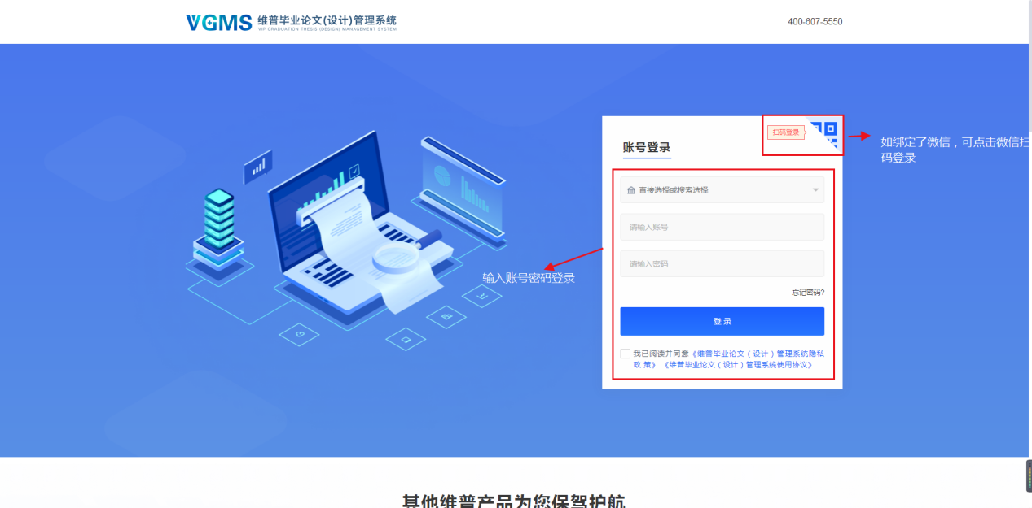
注意：如果学生角色是双学位，还需要选择一次组织；如果教师是多角色，还需要选择一次角色；
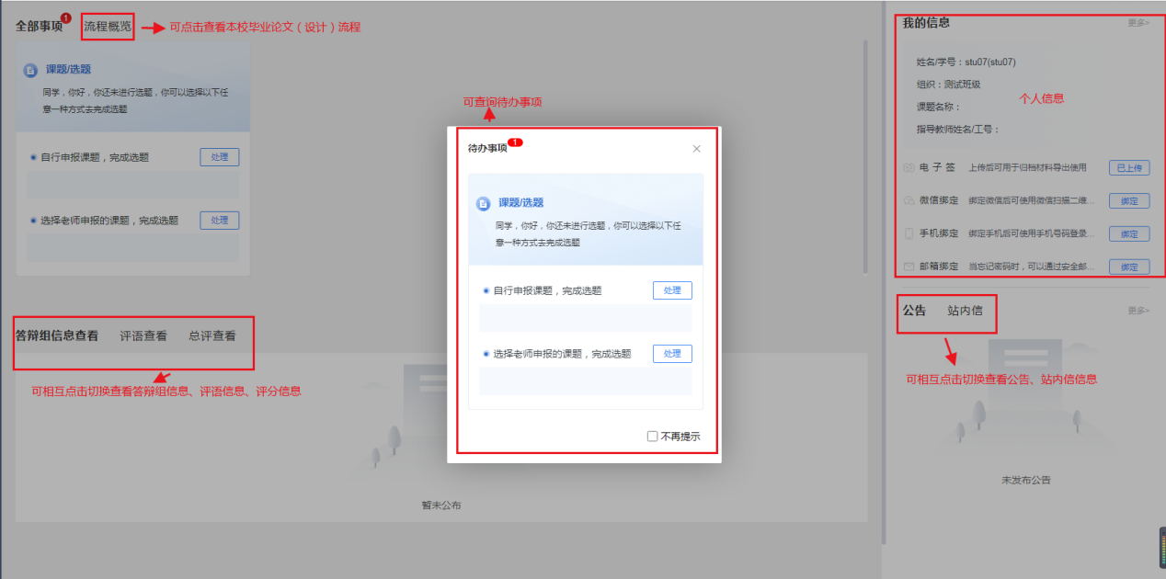

个人设置

1、个人信息
第一步：点击左侧菜单进入“个人设置——个人信息”，这里可以填写自己的个人信息、电子签名等。
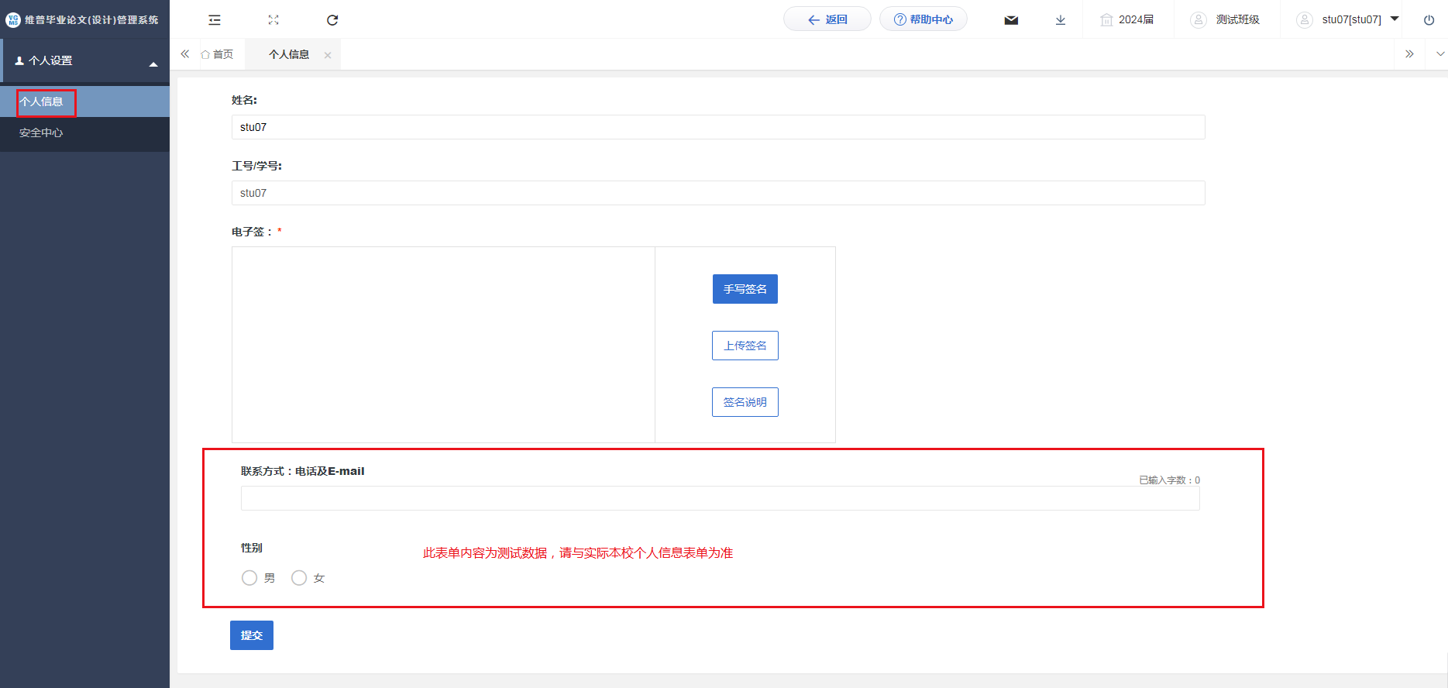
第二歩：所有内容填写无误后，点击“提交”按钮。

2、安全中心
第一步：点击左侧菜单进入“个人设置——安全中心”。
第二步：可根据自己需求在“个人设置-安全中心”中进行绑定安全邮箱、绑定手机号、绑定微信、密码修改等操作。绑定后，可用于找回密码或系统登录。
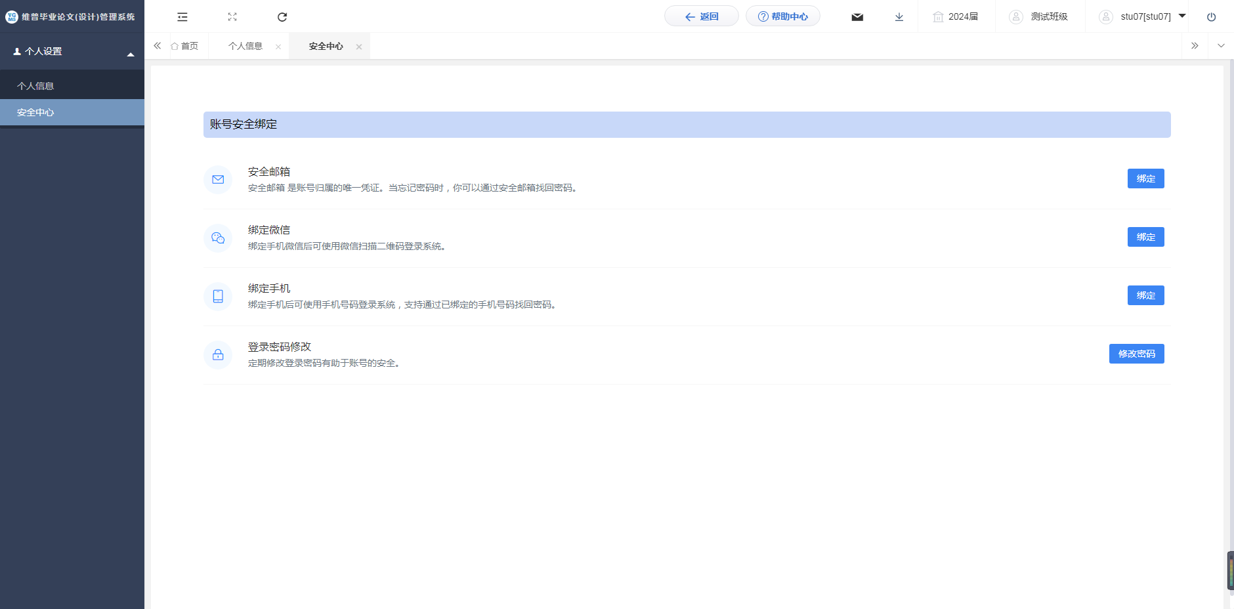

系统主流程及操作方法

1、组织账号管理

1.1导入组织
选择左边菜单栏“组织账号管理”——选择“组织架构”，可下载组织架构导入模板，按照模板填写好表格后，点击上传就可导入组织架构。
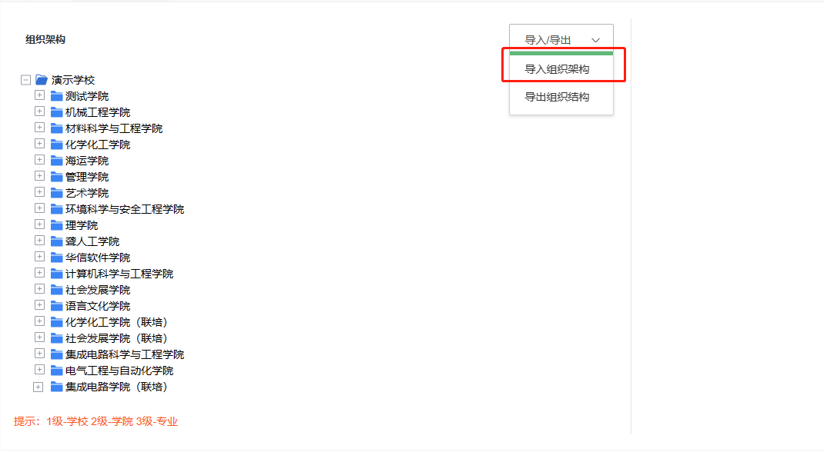
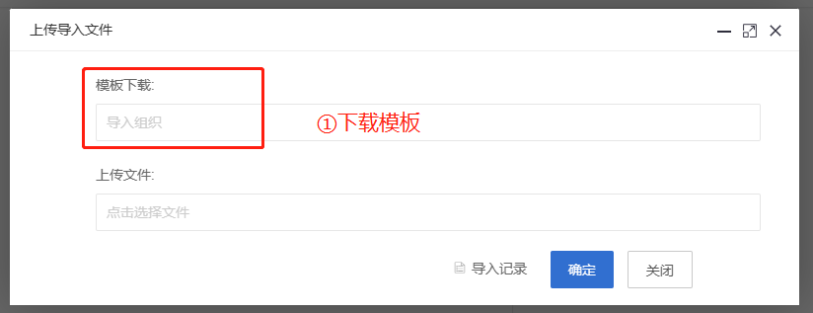
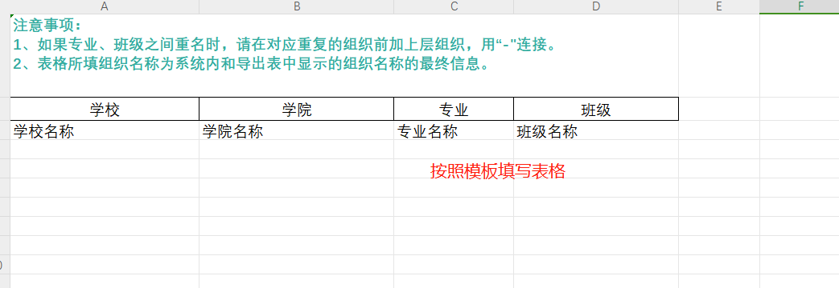
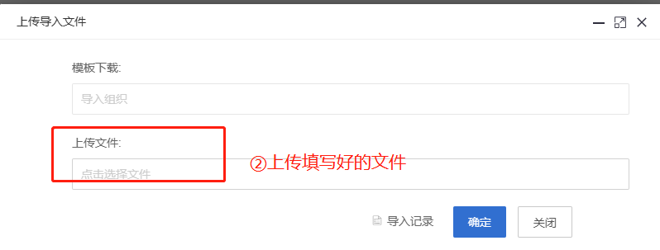

1.2批量导入教师账号管理
选择左边菜单栏“组织账号管理”——点击账号管理——点击页面“批量导入教师账号”按钮即可跳转模板下载及导入详情界面。
点击页面中“导入教师账号”进行模板下载——打开模板填写教师账号信息——填写完成点击上传文件——点击保存即可上传成功。
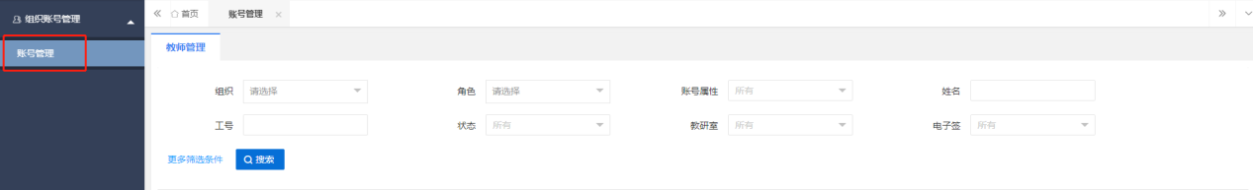
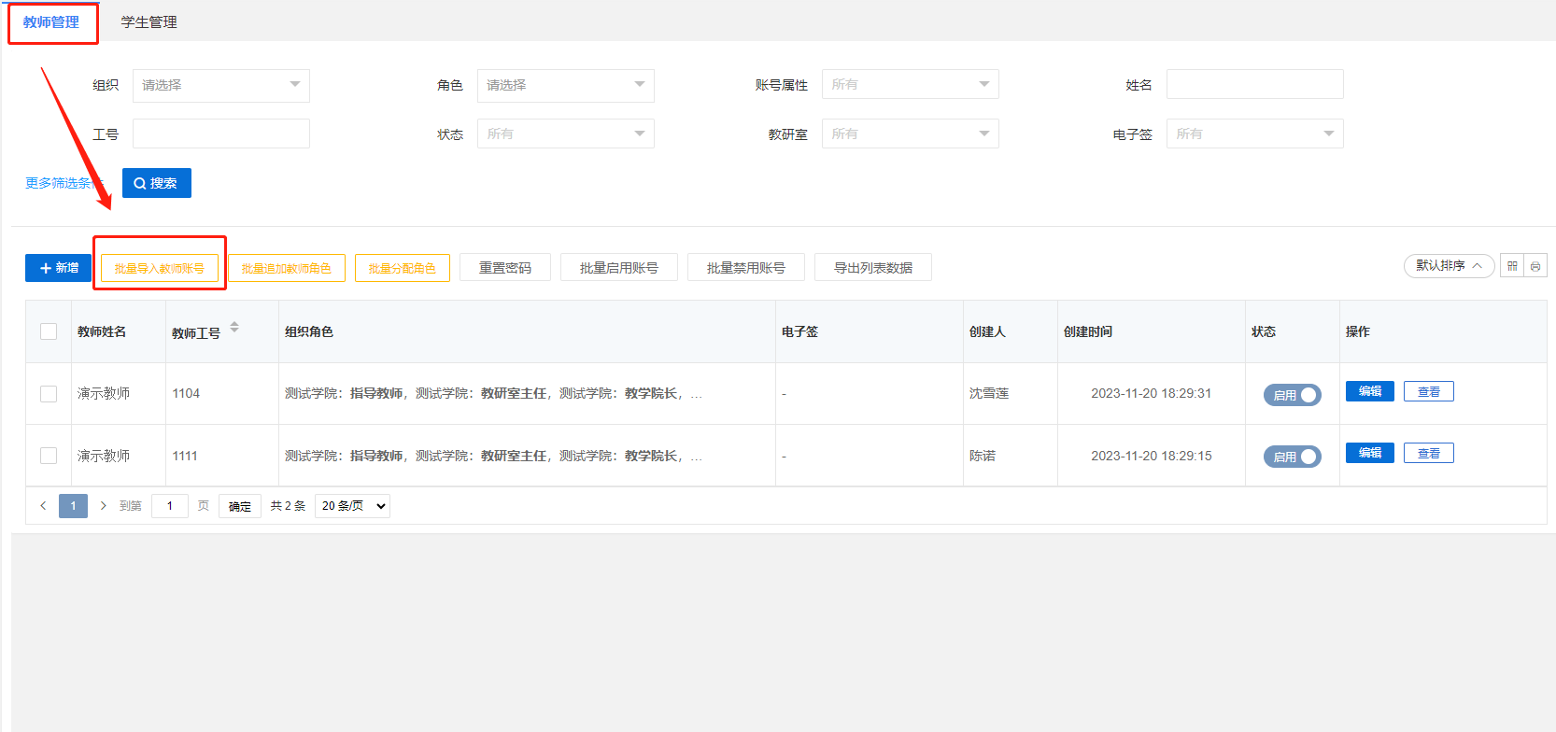
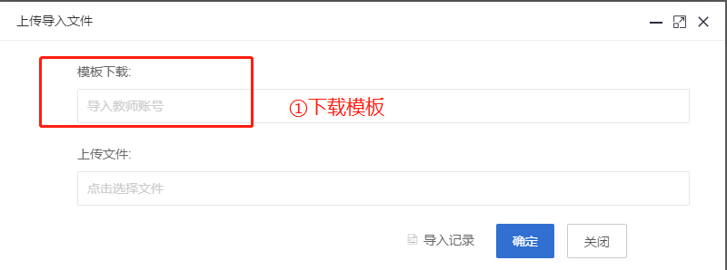
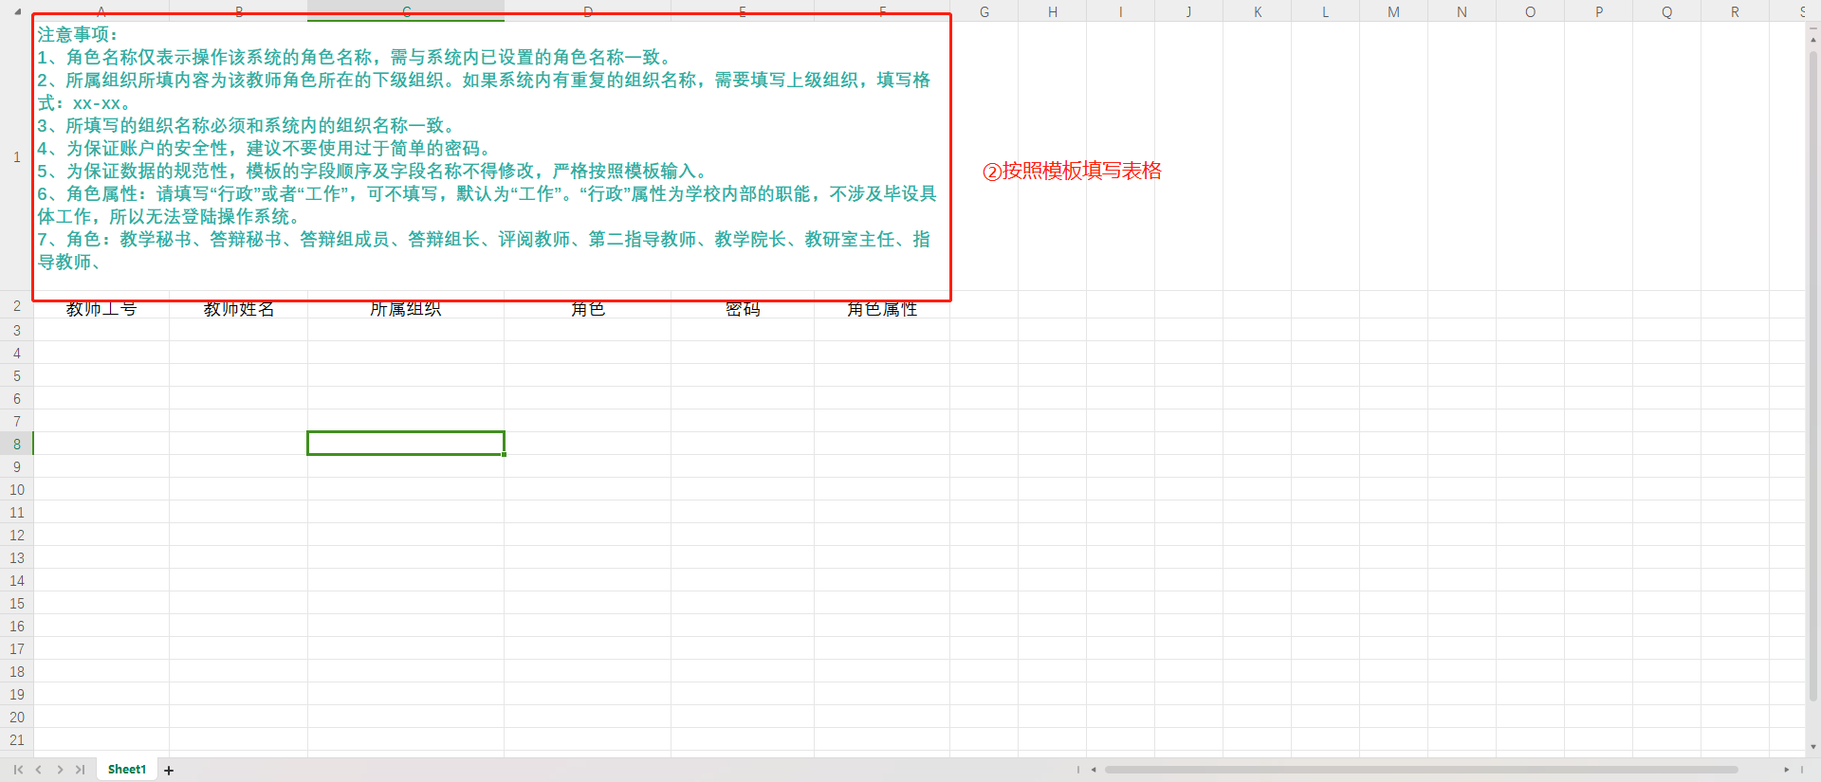
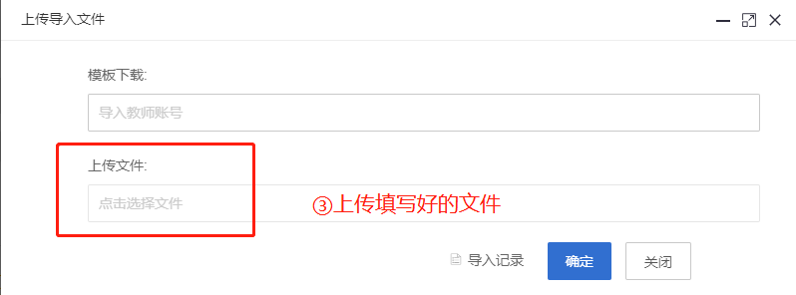

1.3批量导入学生账号
选择左边菜单栏“组织账号管理”——点击账号管理——点击页面“批量导入学生账号”按钮即可跳转模板下载及导入详情界面。
点击页面中“导入学生账号”进行模板下载——打开模板填写学生账号信息——填写完成点击上传文件——点击保存即可上传成功。
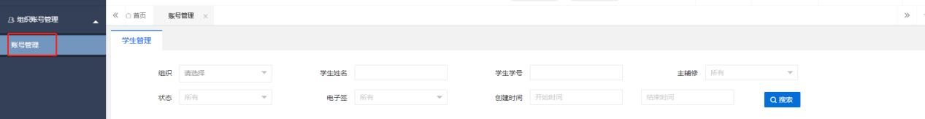
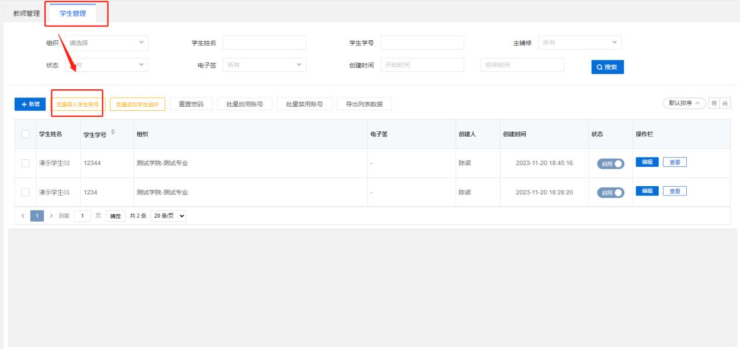
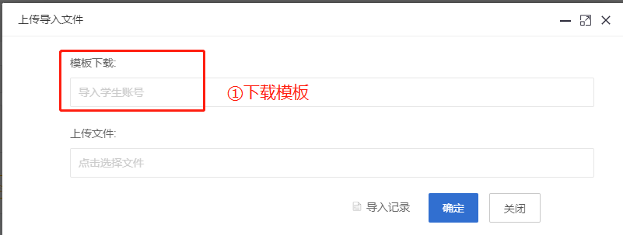
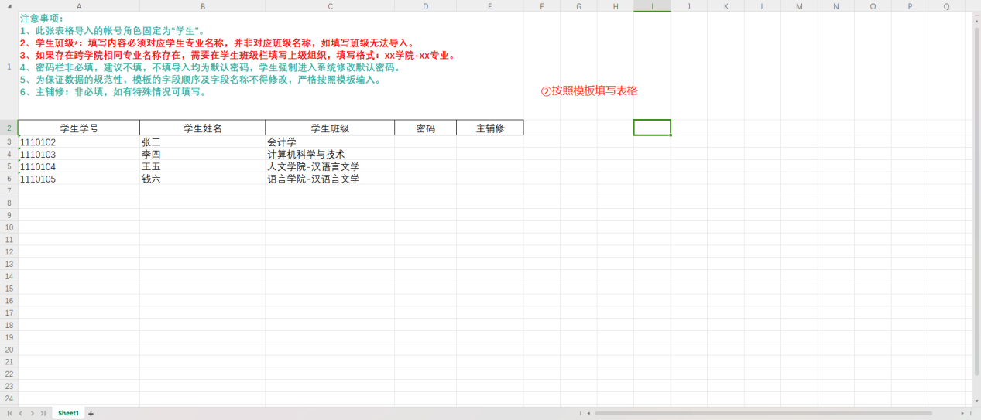
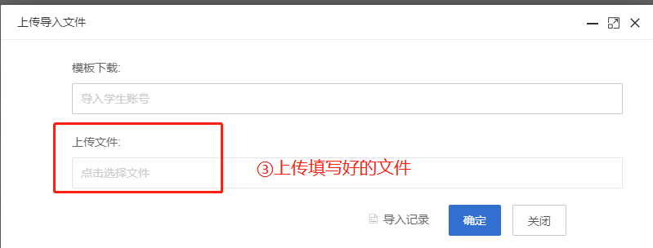

2、检测管理

2.1批量分配学生检测次数
第1步：用户选择左边菜单栏“检测管理”——“检测次数分配”——进入“给单个学生分配检测次数”页面，点击页面“批量导入”按钮
第2步：下载模板，根据模板内容进行填写，填写完成后，上传模板。
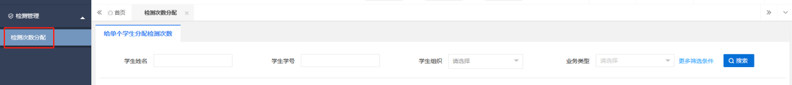
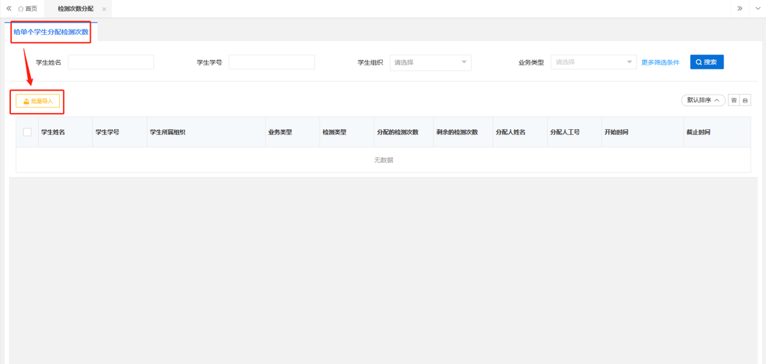
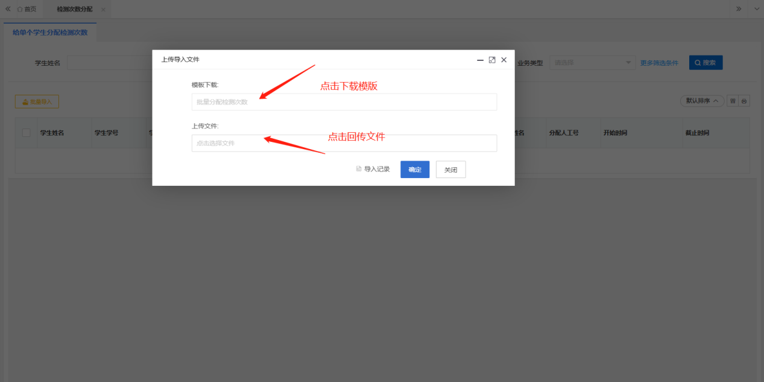
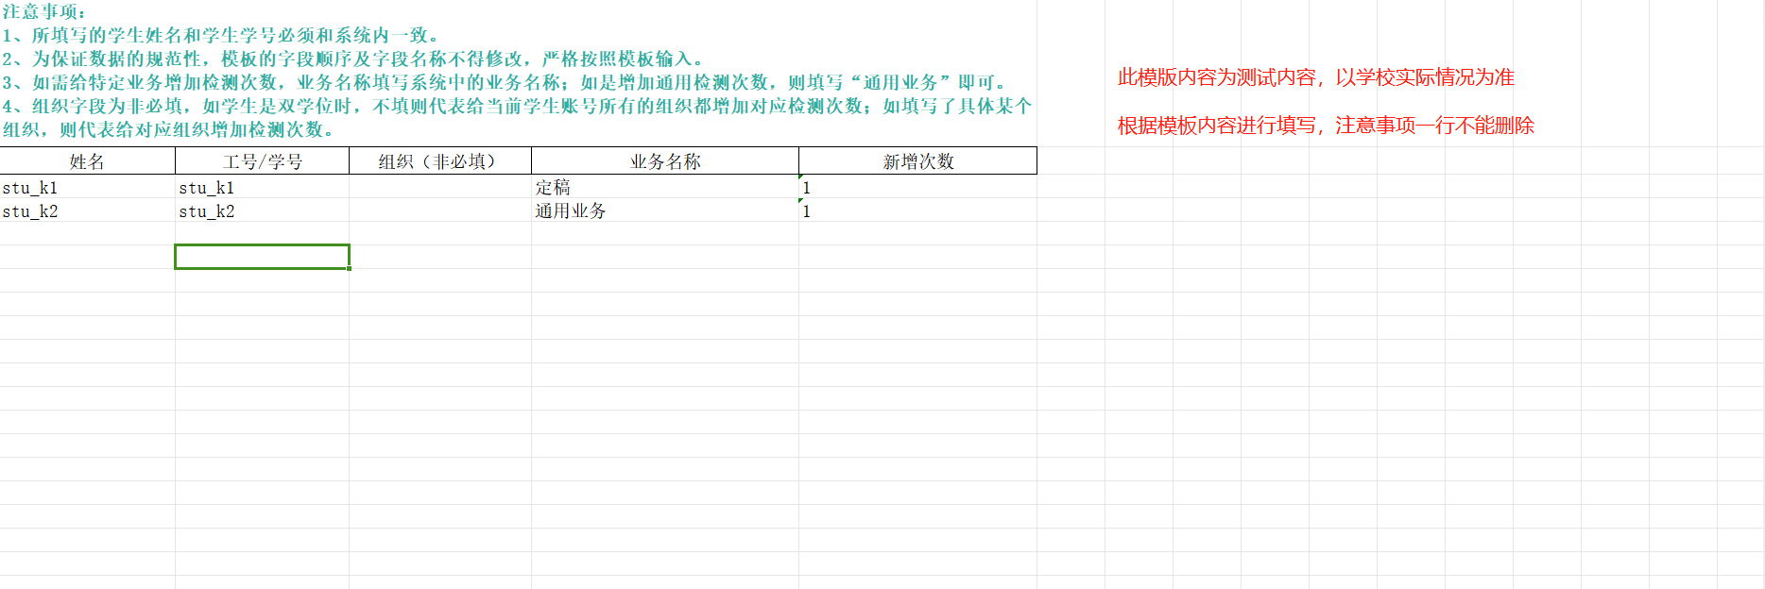

3、评分管理

3.1分配评阅教师
选择左边菜单栏“过程管理”——“分配评阅教师”——点击页面“分配评阅教师”
点击右侧“分配学生”按钮进入学生分配详情页面——点击学生信息右侧“分配”按钮即可将该学生分配。
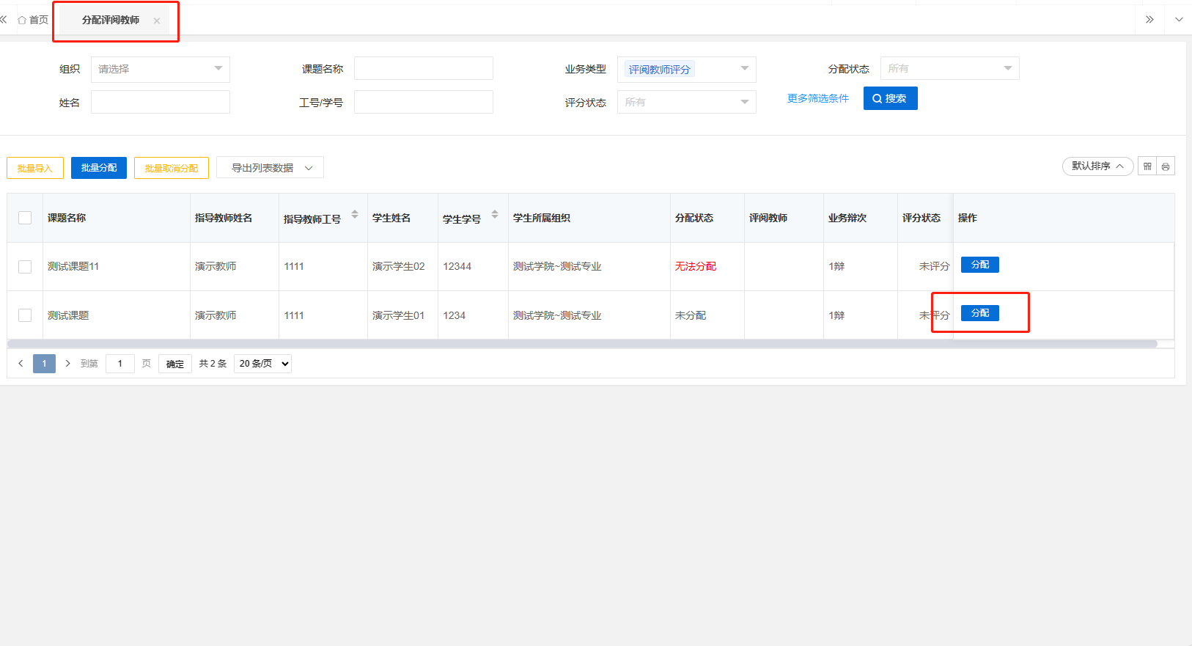

3.2批量导入分配评阅教师
选择左边菜单栏“过程管理”——“分配评阅教师”——点击按钮“批量导入”。
下载模板，根据模板内容进行填写，填写完成后，上传模板。
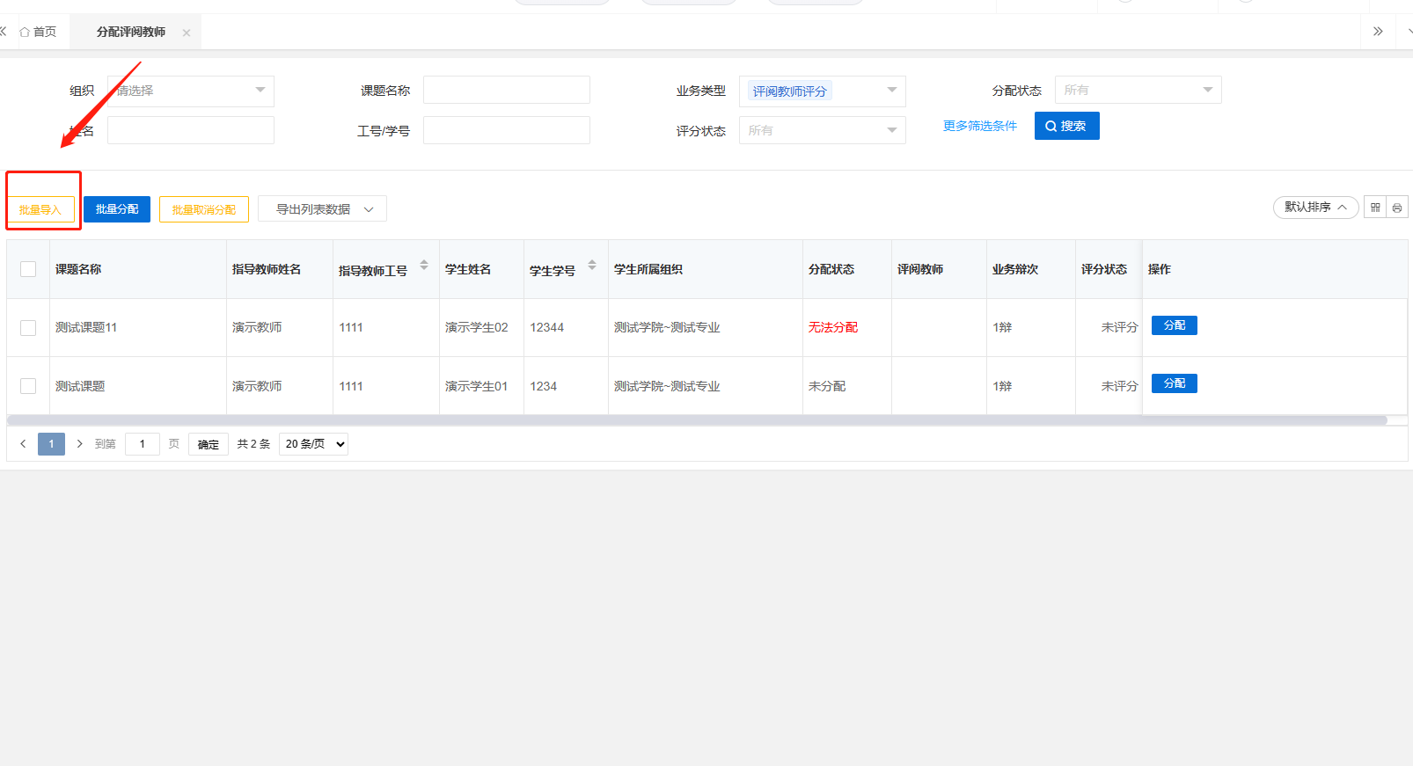
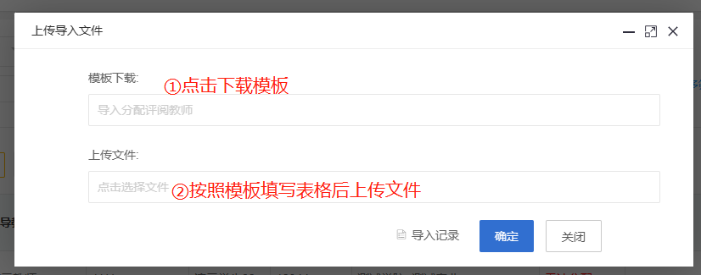
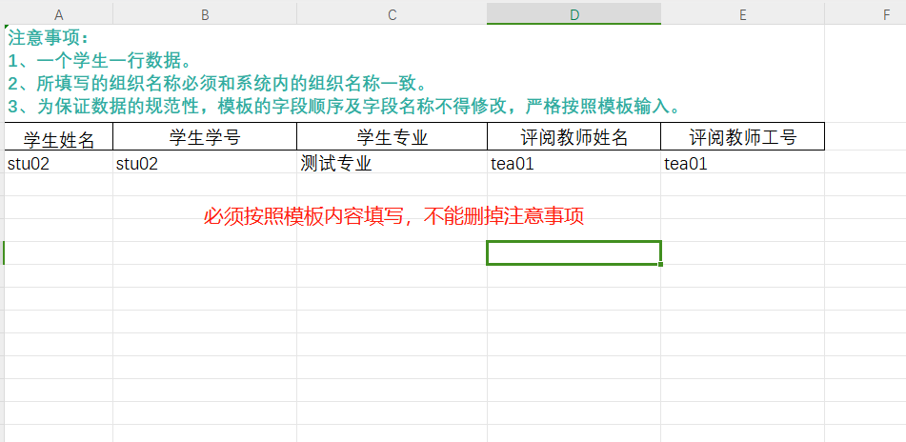

3.3分配答辩组
第1步：选择左边菜单栏“评分管理”-“分配答辩组”——选择“答辩小组评分”——点击页面“新增”按钮即可跳转建立答辩组的详情界面——填写答辩组信息——点击保存；
第2步：点击答辩组信息右侧“分配学生”按钮进入学生分配详情页面——点击学生信息右侧“分配”按钮即可将该学生分配到该答辩组。
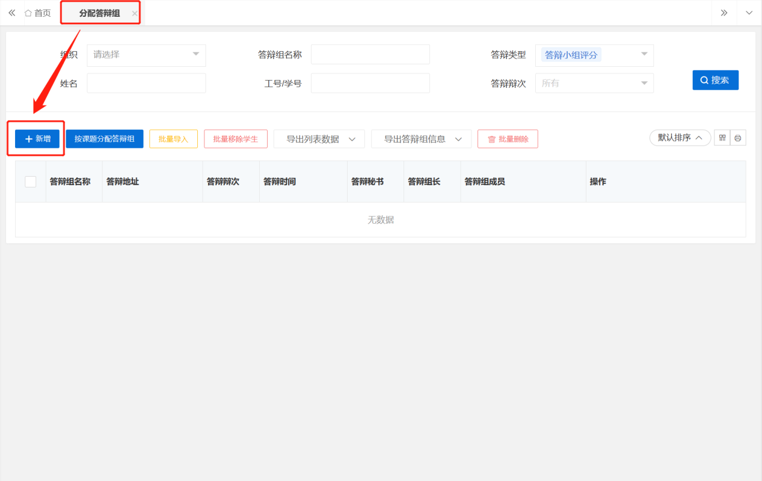
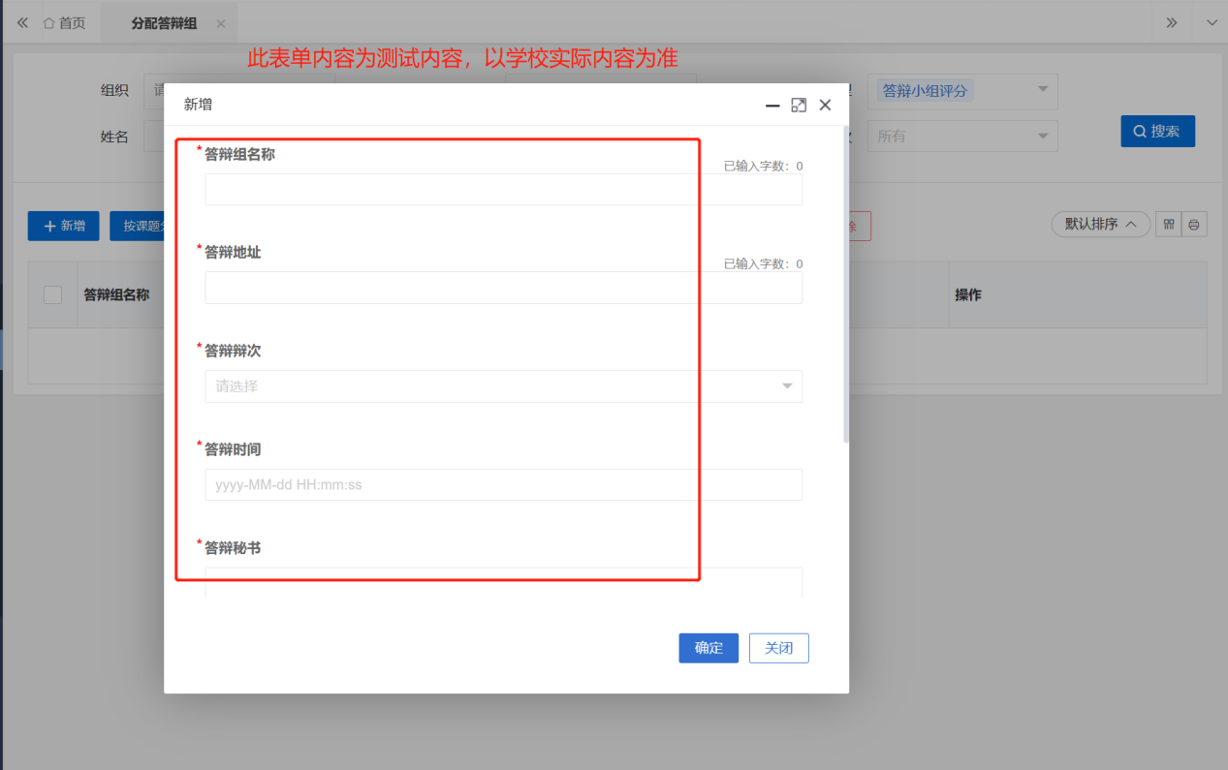
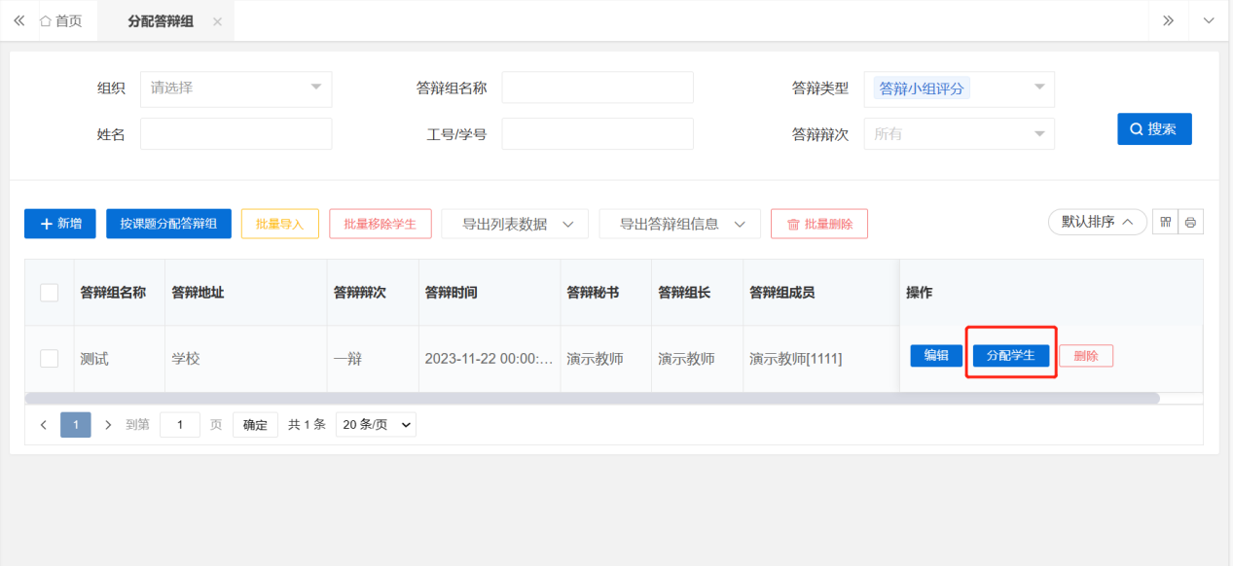
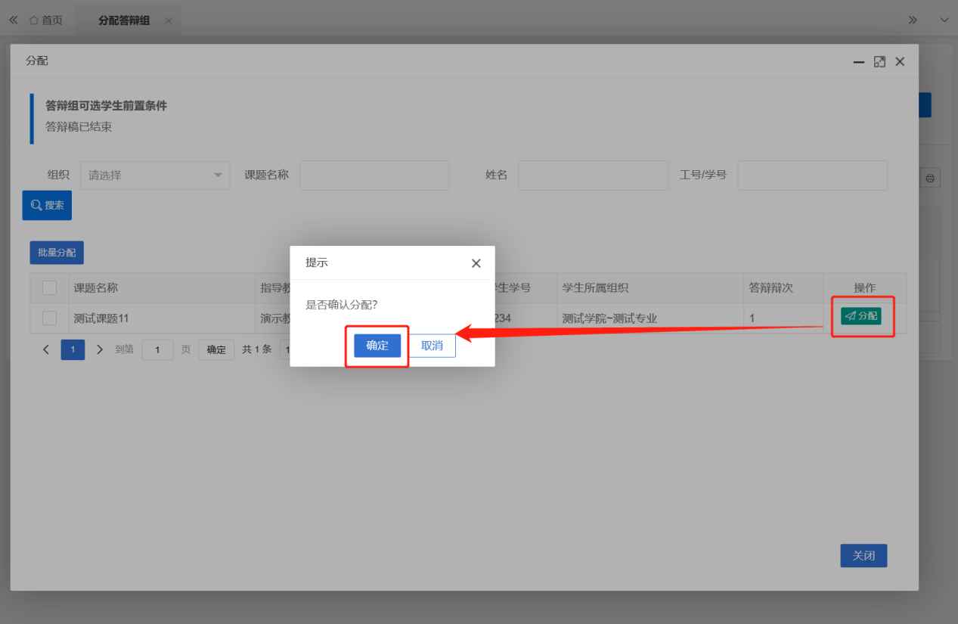

3.4导入分配答辩组
第1步：用户选择左边菜单栏“过程管理”——“分配答辩组”——点击页面“批量导入”按钮
第2步：下载模板，根据模板内容进行填写，填写完成后，上传模板。
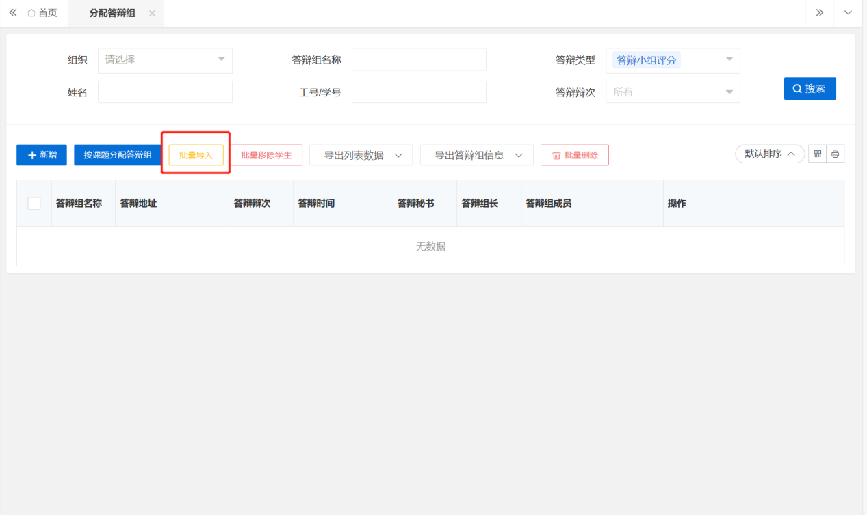
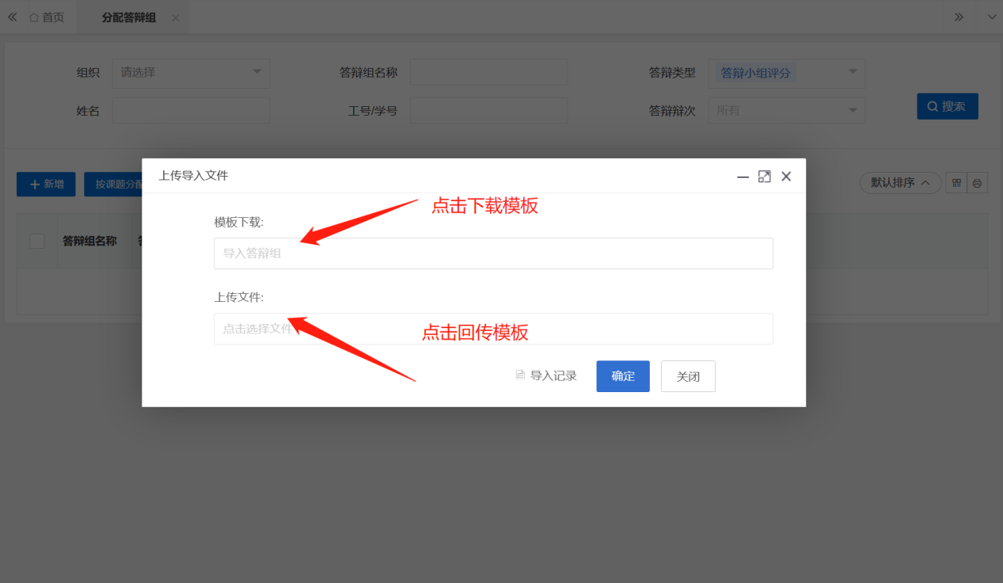
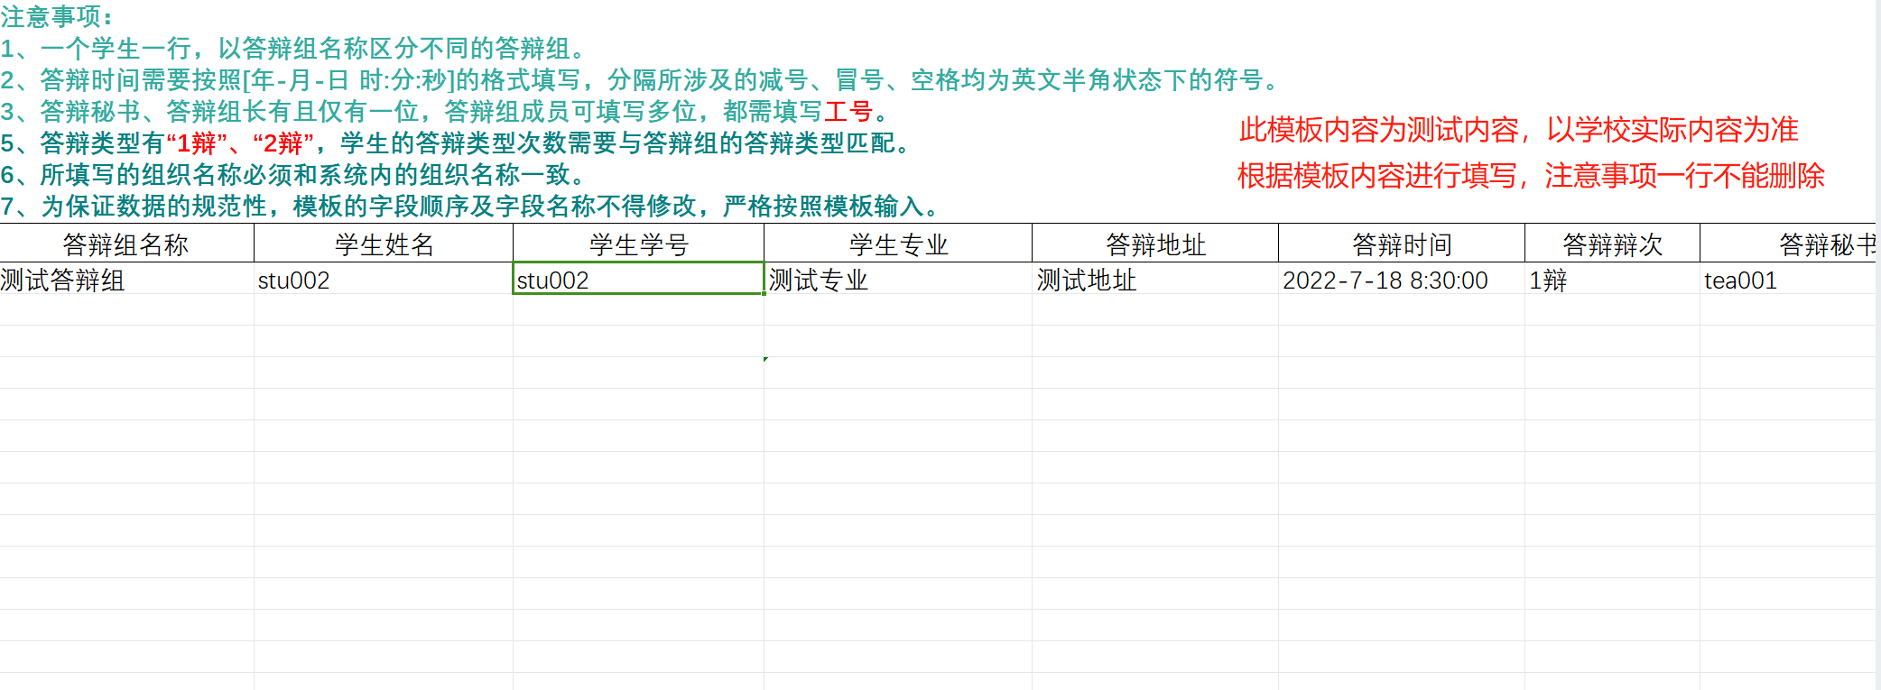

3.5总评
第1步：选择左边菜单栏“评分管理”-“总评”——点击页面“更新总评成绩”按钮可以更新学生总评成绩；
第2步：确认总评无误后可点击“公布总评成绩”，公布后学生端可在首页查看成绩。
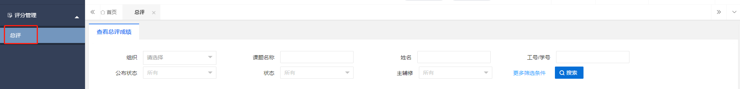
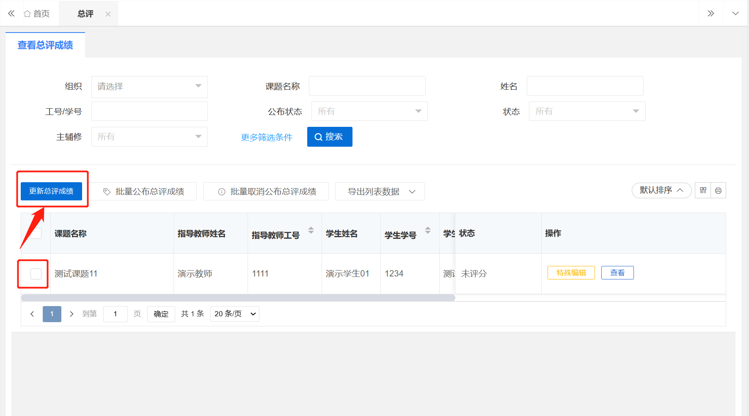
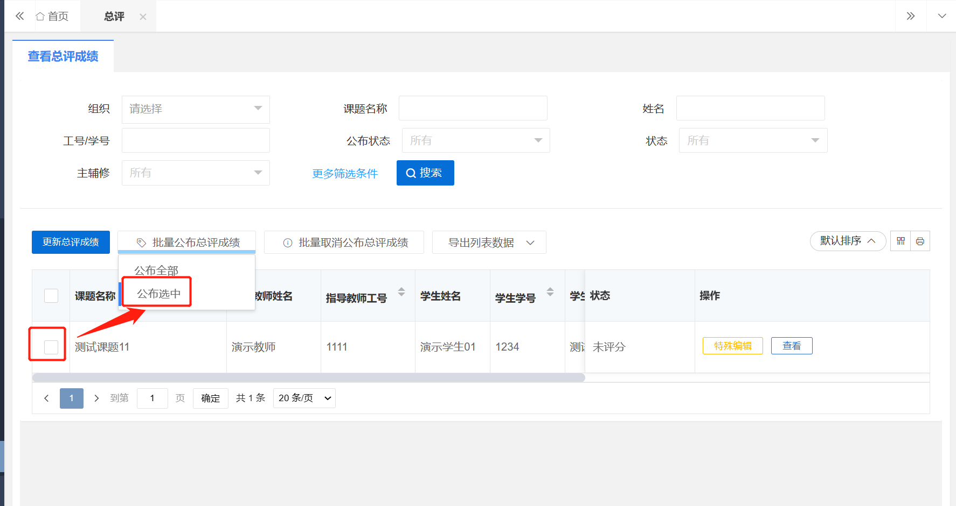

四、下载中心
点击“下载中心”—“文件下载”，选中数据，点击”归档材料下载“批量下载各个流程上传的文件。
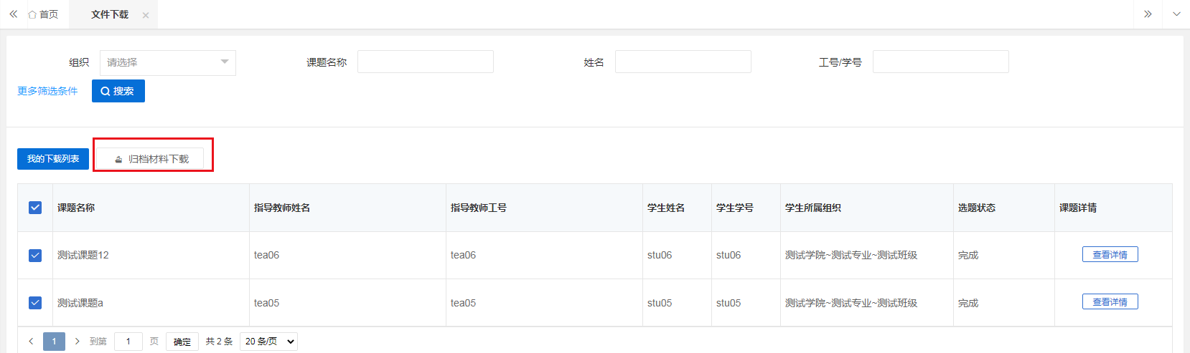

五、消息管理

1、站内信
★第1步：点击左侧菜单进入“消息管理”—“站内信”。可以进行站内信的查阅与发送。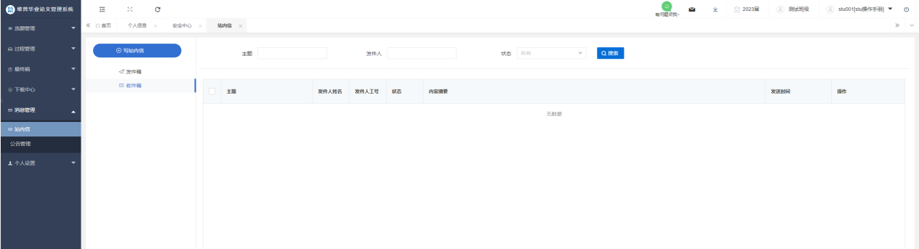

2、公告管理
★第1步：点击左侧菜单进入“消息管理”—“公告管理”。可以查看学校学院发布公告内容。
